30 мая 2018г. Стало доброй традицией для городской общественной организации ветеранов войны, труда, Вооружённых Сил и правоохранительных органов посещать место расстрела партизанских семей в 1942 году, в г. Клинцы. , На автобусе, выделенном городским музеем, ветераны отправились почтить память погибших. У памятника были зажжены свечи. С воспоминаниями о тех днях выступили очевидцы – Пастухов Н.М. Стародубец Л.И. Добровольская Р.В.Приехавшие почтили память минутой молчания. К могиле были возложены цветы.

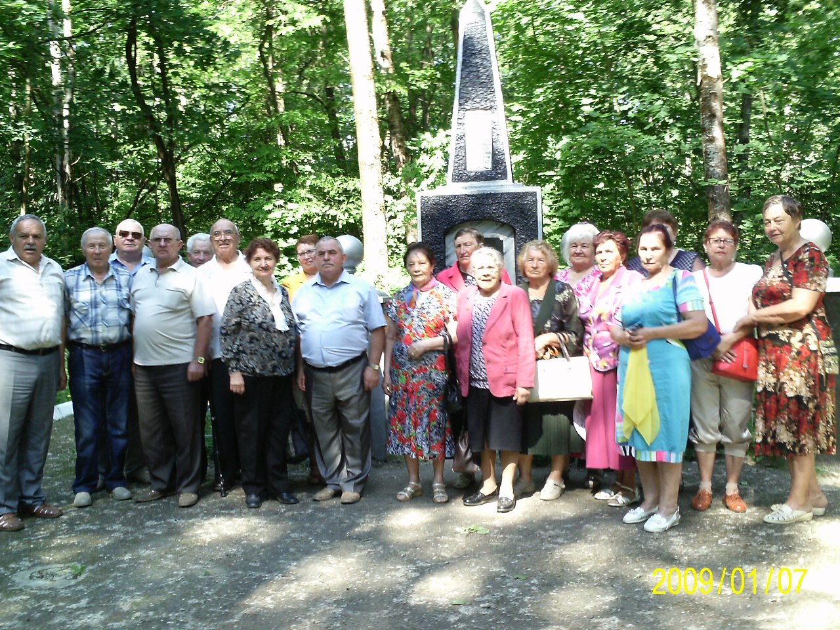
Ветераны у памятника.
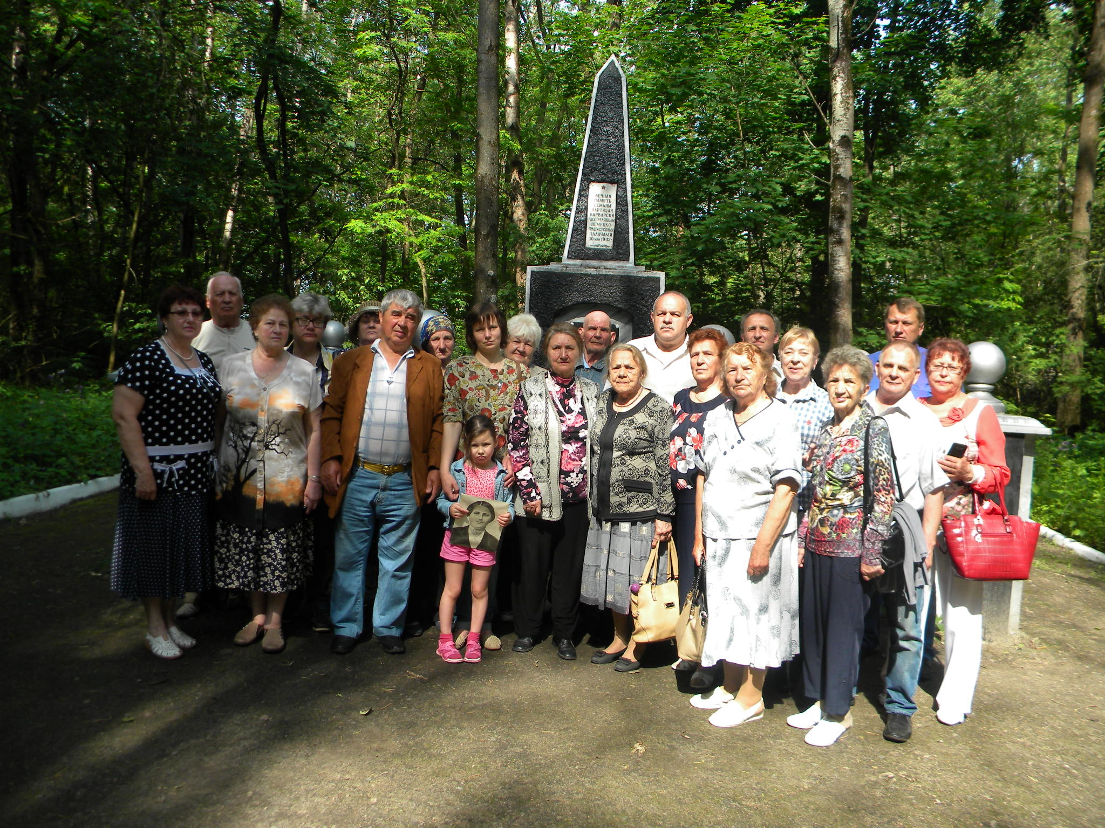

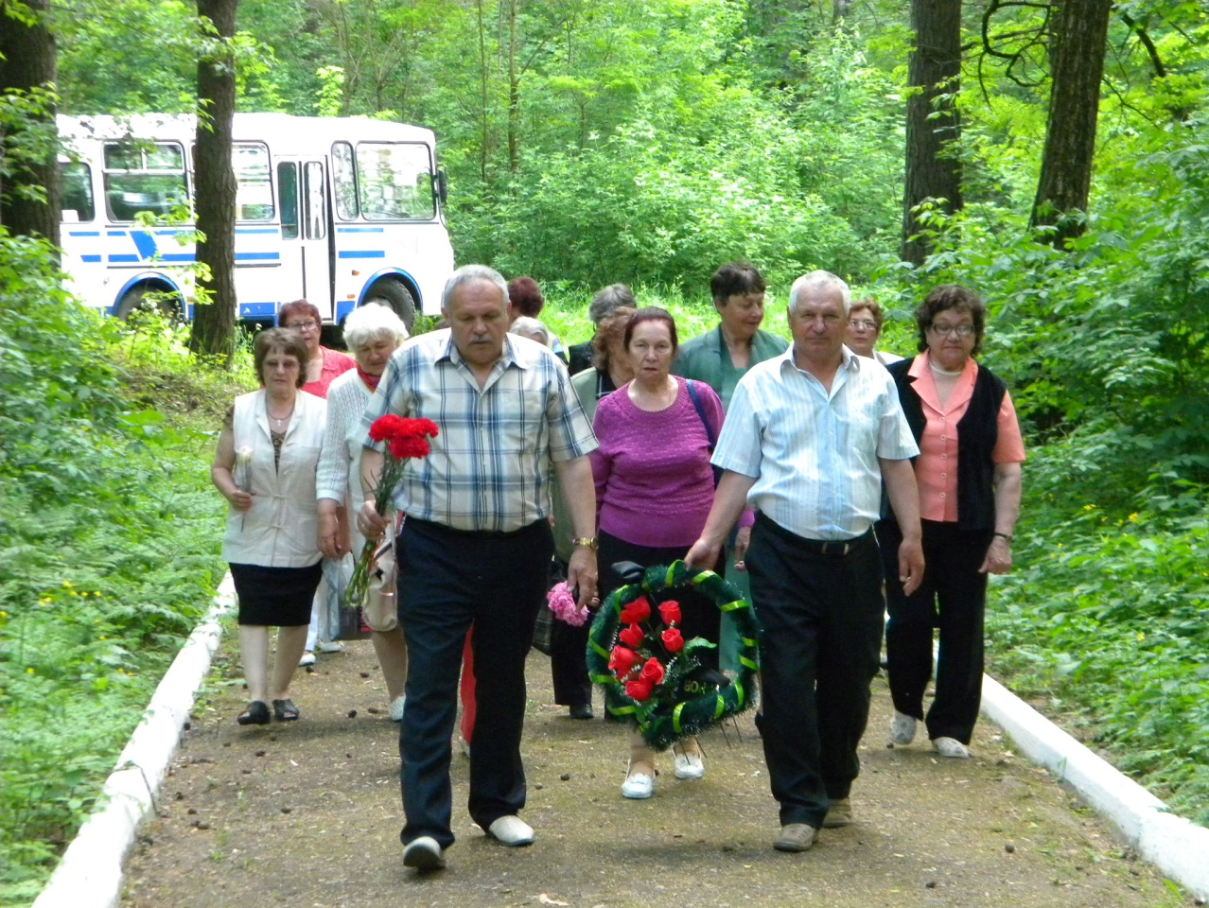

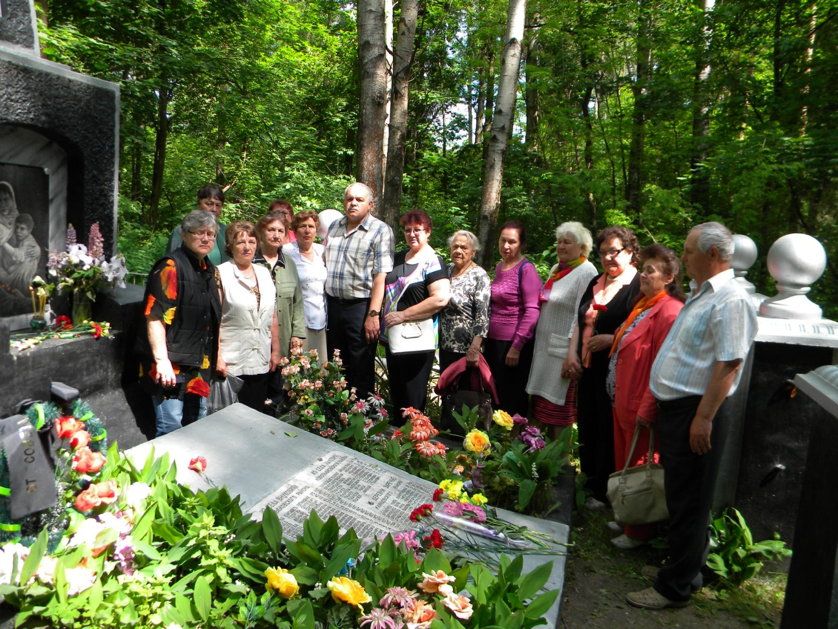
Минута молчания.

